|  |  |
| --- | --- |
|  | **Приложение № 1 к Договору № __________________ от __.__._____**  о комплексном развитии территории жилой застройки в районе улиц Пушкина, Малая Ахтырская, Правая Белая, Стрелочная, Лесопильная, Гончарная, Чернышевского и Султанова в Ленинском районе городского округа город Уфа Республики Башкортостан |

**Сведения о границах территории жилой застройки** **в районе улиц Пушкина, Малая Ахтырская, Правая Белая, Стрелочная, Лесопильная, Гончарная, Чернышевского и Султанова в Ленинском районе городского округа город Уфа   
Республики Башкортостан**

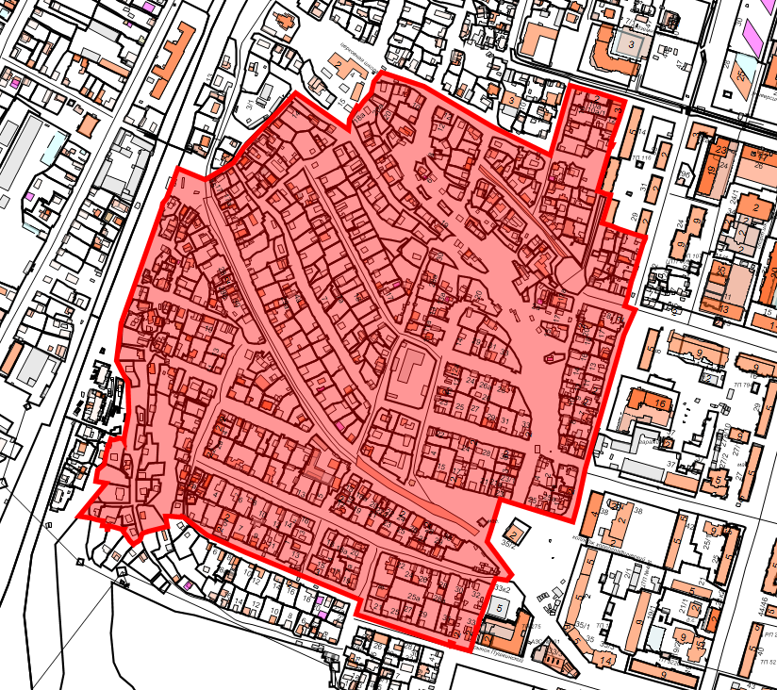

ул. Горная

ул. Стрелочная

ул. Слободская

ул. Свердлова

ул. Свердлова

ул. Трактовая

ул. Урицкого

ул. Пушкина

ул. Султанова

ул. Коммунистическая

ул. Лесопильная

ул. Чернышевского

ул. Правая Белая

ул. Малая Трактовая

Границы территории жилой застройки

**ПЕРЕЧЕНЬ**

**координат характерных точек границ территории комплексного развития   
в системе координат МСК-02**

| №  п/п | X | Y |
| --- | --- | --- |
| 1 | 658448,23 | 1357159,75 |
| 2 | 658399,79 | 1357231,18 |
| 3 | 658413,42 | 1357231,52 |
| 4 | 658430,79 | 1357241,24 |
| 5 | 658430,92 | 1357241,31 |
| 6 | 658429,02 | 1357244,11 |
| 7 | 658437,43 | 1357249,94 |
| 8 | 658448,65 | 1357260,05 |
| 9 | 658464,16 | 1357264,48 |
| 10 | 658477,28 | 1357273,54 |
| 11 | 658458,87 | 1357330,91 |
| 12 | 658406,58 | 1357422,86 |
| 13 | 658393,37 | 1357448,62 |
| 14 | 658369,53 | 1357500,61 |
| 15 | 658462,77 | 1357525,65 |
| 16 | 658457,13 | 1357547,92 |
| 17 | 658454,01 | 1357558,56 |
| 18 | 658454,29 | 1357558,64 |
| 19 | 658450,98 | 1357570,90 |
| 20 | 658450,43 | 1357570,75 |
| 21 | 658442,38 | 1357598,00 |
| 22 | 658418,35 | 1357591,27 |
| 23 | 658418,45 | 1357590,93 |
| 24 | 658400,47 | 1357585,52 |
| 25 | 658396,70 | 1357584,37 |
| 26 | 658393,91 | 1357582,97 |
| 27 | 658389,69 | 1357581,90 |
| 28 | 658389,25 | 1357581,79 |
| 29 | 658384,35 | 1357580,34 |
| 30 | 658383,74 | 1357582,59 |
| 31 | 658381,54 | 1357581,98 |
| 32 | 658381,29 | 1357580,14 |
| 33 | 658378,13 | 1357579,26 |
| 34 | 658373,65 | 1357577,40 |
| 35 | 658322,31 | 1357563,34 |
| 36 | 658320,77 | 1357568,34 |
| 37 | 658319,41 | 1357573,01 |
| 38 | 658317,11 | 1357581,07 |
| 39 | 658312,46 | 1357579,90 |
| 40 | 658279,76 | 1357571,01 |
| 41 | 658276,24 | 1357582,98 |
| 42 | 658272,85 | 1357592,18 |
| 43 | 658265,40 | 1357615,15 |
| 44 | 658262,13 | 1357627,42 |
| 45 | 658261,86 | 1357628,32 |
| 46 | 658261,11 | 1357628,10 |
| 47 | 658251,69 | 1357625,29 |
| 48 | 658223,26 | 1357615,91 |
| 49 | 658213,75 | 1357613,46 |
| 50 | 658203,07 | 1357610,56 |
| 51 | 658192,35 | 1357607,88 |
| 52 | 658181,64 | 1357605,03 |
| 53 | 658169,27 | 1357602,57 |
| 54 | 658165,33 | 1357615,58 |
| 55 | 658130,49 | 1357601,45 |
| 56 | 657951,25 | 1357552,52 |
| 57 | 657904,25 | 1357543,20 |
| 58 | 657881,67 | 1357536,44 |
| 59 | 657886,62 | 1357517,04 |
| 60 | 657909,72 | 1357439,92 |
| 61 | 657868,94 | 1357427,72 |
| 62 | 657853,06 | 1357422,41 |
| 63 | 657809,31 | 1357456,40 |
| 64 | 657801,91 | 1357449,51 |
| 65 | 657804,89 | 1357435,09 |
| 66 | 657795,13 | 1357431,05 |
| 67 | 657792,26 | 1357429,67 |
| 68 | 657786,36 | 1357427,78 |
| 69 | 657786,08 | 1357427,21 |
| 70 | 657755,28 | 1357416,17 |
| 71 | 657750,35 | 1357414,46 |
| 72 | 657743,22 | 1357412,57 |
| 73 | 657735,50 | 1357410,42 |
| 74 | 657735,66 | 1357409,83 |
| 75 | 657729,70 | 1357408,16 |
| 76 | 657729,07 | 1357408,60 |
| 77 | 657720,10 | 1357406,01 |
| 78 | 657707,30 | 1357402,25 |
| 79 | 657713,06 | 1357379,65 |
| 80 | 657713,50 | 1357378,28 |
| 81 | 657717,25 | 1357379,41 |
| 82 | 657718,17 | 1357375,93 |
| 83 | 657717,11 | 1357375,51 |
| 84 | 657714,62 | 1357374,75 |
| 85 | 657754,71 | 1357249,11 |
| 86 | 657773,07 | 1357255,10 |
| 87 | 657834,60 | 1357100,71 |
| 88 | 657856,87 | 1357050,19 |
| 89 | 657880,24 | 1357017,78 |
| 90 | 657882,21 | 1357015,99 |
| 91 | 657880,55 | 1357014,87 |
| 92 | 657880,96 | 1357014,24 |
| 93 | 657881,48 | 1357000,52 |
| 94 | 657881,32 | 1356994,42 |
| 95 | 657873,39 | 1356995,32 |
| 96 | 657867,59 | 1356996,76 |
| 97 | 657863,25 | 1356981,96 |
| 98 | 657860,50 | 1356971,20 |
| 99 | 657858,85 | 1356964,77 |
| 100 | 657858,30 | 1356964,25 |
| 101 | 657857,18 | 1356963,70 |
| 102 | 657849,05 | 1356961,11 |
| 103 | 657847,98 | 1356959,25 |
| 104 | 657844,81 | 1356953,79 |
| 105 | 657843,17 | 1356952,18 |
| 106 | 657848,44 | 1356947,46 |
| 107 | 657855,48 | 1356942,06 |
| 108 | 657856,00 | 1356941,61 |
| 109 | 657857,24 | 1356940,55 |
| 110 | 657860,69 | 1356938,37 |
| 111 | 657862,43 | 1356938,53 |
| 112 | 657863,05 | 1356937,13 |
| 113 | 657867,52 | 1356919,08 |
| 114 | 657862,74 | 1356917,74 |
| 115 | 657863,12 | 1356916,07 |
| 116 | 657866,12 | 1356916,79 |
| 117 | 657867,36 | 1356912,17 |
| 118 | 657867,93 | 1356910,04 |
| 119 | 657873,39 | 1356911,33 |
| 120 | 657875,01 | 1356904,29 |
| 121 | 657877,37 | 1356894,40 |
| 122 | 657880,11 | 1356878,80 |
| 123 | 657908,65 | 1356901,66 |
| 124 | 657924,67 | 1356914,50 |
| 125 | 657926,68 | 1356900,89 |
| 126 | 657941,53 | 1356902,99 |
| 127 | 657949,43 | 1356911,42 |
| 128 | 657964,16 | 1356914,20 |
| 129 | 657968,57 | 1356915,03 |
| 130 | 657974,38 | 1356916,48 |
| 131 | 657974,76 | 1356916,84 |
| 132 | 657974,70 | 1356917,04 |
| 133 | 657980,04 | 1356918,86 |
| 134 | 657983,38 | 1356919,65 |
| 135 | 657982,47 | 1356922,00 |
| 136 | 657982,58 | 1356924,02 |
| 137 | 657983,23 | 1356928,51 |
| 138 | 657984,19 | 1356930,29 |
| 139 | 657983,12 | 1356935,69 |
| 140 | 657981,17 | 1356937,26 |
| 141 | 657983,84 | 1356937,54 |
| 142 | 657991,22 | 1356939,20 |
| 143 | 658004,23 | 1356941,12 |
| 144 | 658018,56 | 1356942,86 |
| 145 | 658058,69 | 1356941,14 |
| 146 | 658072,13 | 1356933,98 |
| 147 | 658088,12 | 1356926,65 |
| 148 | 658088,12 | 1356926,64 |
| 149 | 658088,17 | 1356926,65 |
| 150 | 658138,40 | 1356932,05 |
| 151 | 658292,42 | 1356983,22 |
| 152 | 658298,17 | 1356985,34 |
| 153 | 658303,99 | 1356989,56 |
| 154 | 658331,58 | 1356999,23 |
| 155 | 658344,85 | 1357003,71 |
| 156 | 658330,81 | 1357041,10 |
| 157 | 658353,58 | 1357077,66 |
| 158 | 658374,28 | 1357091,20 |
| 159 | 658406,58 | 1357422,86 |
| 160 | 658448,23 | 1357159,75 |

**Администрация: Застройщик:**

**(должность) (должность)**

**____ФИО______/__подпись _____ФИО______/_______подпись**